酷rap battle，会嘻哈的电视燃爆你
广 告 主：创维 coocaa
所属行业：家电行业
执行时间：2020.08.28-09.05
参选类别：社会化营销类
营销背景
背景介绍：创维旗下子品牌——酷开电视希望打通越南市场、触达更多年轻群体，以提升品牌的海外知名度、奠定品牌调性。通过创新的本地化营销玩法、Social事件策划等营销手段，把酷开品牌及其新品的发布打造成越南地区全民关注的现象级事件。
营销困难与挑战：如何打造现象级，制造病毒式营销效果则成为了我们的一大难题。越南本土新兴文化中属韩流一枝独秀，然而因为韩国与越南的文化和语言差异，以及有号召力的韩流明星的合作基本是“天价”，于是我们将目光放到了当下席卷越南整个国家的两档嘻哈选秀节目。节目一经播出，社媒讨论度居高不下，引爆收视率。然而我们注意到，这股热度没有一个集中的力量引领着得到输出，观众及受节目影响的各圈层人群并没有一个很好的渠道可以有效参与到这个文化潮流中。
因此，我们决定将酷开作为当地“第一个吃螃蟹的人”，跨界引领风潮，将品牌文化、产品以及嘻哈文化的特性、节目热点人物做一个大胆的结合，打造一个真正无门槛的爆款全民挑战赛。
营销目标
整体目标：通过创新的本地化营销玩法、Social事件策划等营销手段，把酷开品牌及其新品的发布打造成越南地区全民关注的现象级事件。整体目标为为曝光量3000万，互动量300万，UGC 1万条，旨在加深越南人心目中的酷开品牌形象，传达品牌年轻化理念，吸引用户与品牌的有效互动。
策略与创意
策略：我们观察到越南地区的社交媒体渗透率几乎达到100%，并且活跃用户高达6200万，占越南总人口的65%。因此，社媒的选择会是我们达成项目目标的首要渠道。然而，一般社媒渠道的互动玩法与视觉其实对于用户有着较高要求以及较为繁琐的流程，对于品牌形象的输出并不是首选，因此，在东南亚地区上升速度最快、年轻人都在玩的社交短视频APP——TikTok成为了本次活动的主阵地。
创意亮点：
策略：TikTok挑战赛新玩法
国外的数字营销除FB、YouTube、Twitter、INS外鲜有创新，TikTok的爆火让中国品牌在海外的营销有了新玩法。
时事：疫情期间社交媒体用户火热
因为疫情的原因，很大程度限制了大家的活动范围，就会有更多的时间看电视和刷社交媒体，长期的闭关也会提高人们对于热点的追踪热情和社交媒体事件的参与度。
洞察：热爱歌舞的本地文化环境
嘻哈文化个性、创新、酷潮价值观念，与酷开“玩出态度”品牌诉求不谋而合。越南地区人民对于歌舞的喜爱程度高，结合大火的嘻哈节目一定可以起到很好的传播效果。于是我们利用明星领头+素人UGC，酷开这次跨越屏幕，突破只能作为观众欣赏演出的局限，用产品唤醒消费者的参与感，玩转粉丝经济，实现“品效合一”。超过三亿的阅览量相当于每个越南人均观看三次挑战赛相关内容，利用嘻哈风潮再一次使全越南人民成为品牌的“野生代言人”。
执行过程/媒体表现
在确定了“coo-rap battle”的主题后，我们主要进行了三个维度的策划传播，一个是在TikTok引爆花式battle风潮，一个是线下的粉丝见面暨产品发布会，以及后续主流媒体的报道。这三个维度中，TikTok的社交媒体营销是我们此次活动的重点。
第一阶段：TikTok Rap Battle挑战赛
1、结合越南时下热度最高的嘻哈浪潮，跨界联手打造全民皆可参与的酷潮TikTok挑战赛。邀请屠榜节目Rap Viet的明星导师加盟，为酷开谱写品牌专属嘻哈歌曲，并打造独家嘻哈手势舞蹈邀请网友“不服来战”。
2、产品预热及上线期间，我们将TikTok作为social传播的主阵地，利用KOL、明星为品牌“带货”。Rap Viet明星导师JustaTee为酷开献唱并出演MV小视频，KOL首发接受挑战，在社交平台提供了极致的视觉体验。
3、我们设计了各种场景玩法，以及嘻哈元素的滤镜贴纸，更有明星与品牌吉祥物加盟。在社交平台上引发用户模仿和二次创意，产生许多优质的UGC进行再传播，为酷开在新品发布前提供了充分的站外流量。总曝光量达2600万+。
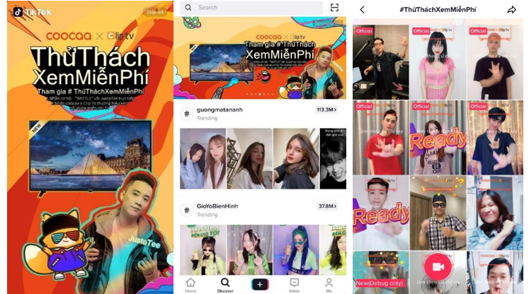
（开屏广告） （Banner广告） （KOL联动视频）
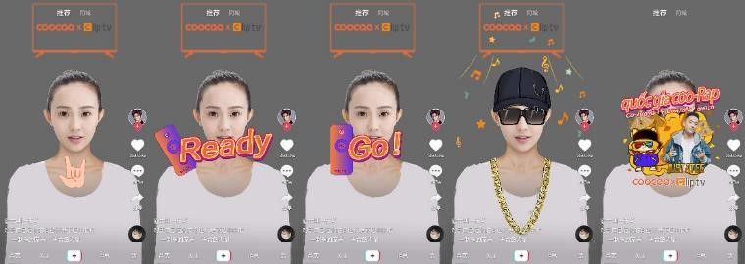
（专属定制贴纸）
第二阶段：线上线下互动营销 打造O2O聚合营销闭环
1、线上通过FB和IG双平台的顶级红人圈图文预告发布会、重磅MC路透、明星粉丝助力共同预告发布会，吸引观众注意，为提高发布会当天的热度做足准备。
2、线下发布会邀请Rap Viet明星导师JustaTee出席，与观众现场互动、提升热度，同时，当地主流媒体进行直播发布会共同提高官方店铺直播销量。
3、在最后的阶段，通过YouTube和Facebook双平台进行红人测评，持续种草，形成长效传播。
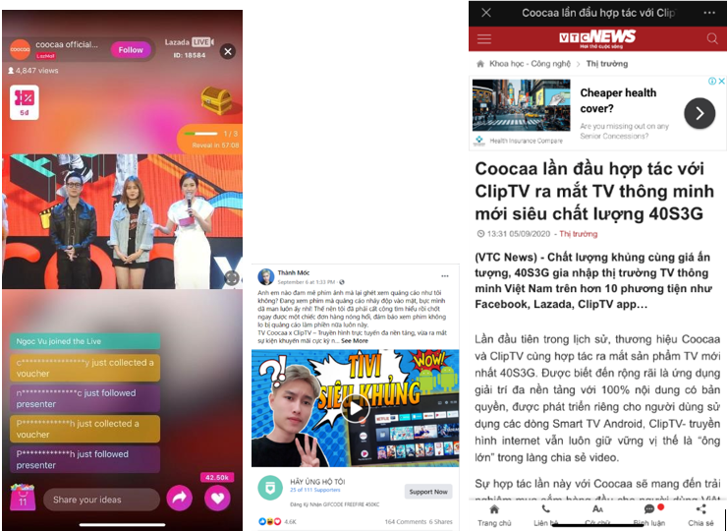
（发布会直播） （红人测评） （媒体报导）
营销效果与市场反馈
1、本次项目KPI为曝光量3000万，互动量300万， UGC 1万条。本次实际阅览量累计高达3亿+，互动量13,564,816，UGC 94,599条；超出原定KPI 953%，阅览量超出近3亿，互动量超1千万+，UGC超出8万+。见面会当天，新品单品当即售罄，突破销售记录2000台。
2、本次活动得到越南当地10家顶流媒体争相报道：本次挑战赛与见面会是一个史无前例的创新，酷开做为越南首个品牌打破圈层、打破门槛，真正让全民参与进与品牌互动的狂欢。这次选择用热门流行元素去包装牢牢抓住年轻消费者“求新求个性”的审美取向，让消费的过程变成一次价值观念的输出表达， 将酷开“玩出态度”的品牌理念更生动深刻的传达给消费者。
视频地址：https://v.youku.com/v_show/id_XNDk5ODY0NTY2OA==.html
https://v.youku.com/v_show/id_XNDk5ODY0MjI0OA==.html

